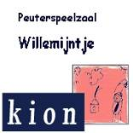

Nieuwsbrief
Basisschool Groot Nijeveld
Donderdag 6 november 2008
nummer 5
Agenda voor de komende 2 weken:
06 nov. do. | 09.00 – 10.30 u.  15.45 – 17.15 u. | Nieuwsbrief 5  Overleg OWS coördinatoren School  Bouw-paralleloverleg.
07 nov. vr. | 09.00 – 11.00 u. | Groep 7 naar Lindenberg Doka
10 nov. ma. |  | Bibliotheekbezoek groep 5
10 ma. t/m 14 vr. |  | Kleuters (Groep 1 en 2) hebben geen school!!
11 nov. di. | 15.45 – 17.15 u.  19.30 – 20.15 u. | Teamvergadering  Ouder-info-avond Weekend school
12 nov. wo. |  | OWS 15.00 u. Kerngroep
14 nov. vr. |  | Groep 1-2-3 roostervrije dag
16 nov. zo. |  | Local Heroes Run & 7 Heuvelenloop  Juf Marieke en Meneer Peter lopen mee!
17 nov. ma. | 13.15 – 15.00 u.  15.45 – 17.15 u. | OR Dobbelmannweg  SMT
18 nov. di. |  | Bibliotheekbezoek groep 6 en groep 7
19 nov. wo. | 08.30 – 13.30 u. | Studiedag Groot Nijeveld Teamontwikkeling  KINDEREN HEBBEN GEEN SCHOOL!!
20 nov. do. | 15.45 – 17.15 u. | Nieuwsbrief 6  Bouw-paralleloverleg.
De komende 2 weken zijn jarig:
Naam | Verjaardag | Groep | Leeftijd
Milou Gebrehiwet | zondag 9 november 2008 | D1JE | 5
Ferhat Gök | maandag 10 november 2008 | T7PK | 11
Saffron Kassim | maandag 10 november 2008 | D3MS | 8
Angelica van Hest | donderdag 13 november 2008 | D3MS | 6
Burak Ozcan | vrijdag 14 november 2008 | D1JE | 5
Fatima Inci | donderdag 20 november 2008 | T8JM | 12
Hiep hiep hoera!!
Proficiat!!
Willemijntje in een gebouw met de onderbouw van Groot Nijeveld
Het zal u niet ontgaan zijn dat er in het Willemskwartier flink gesloopt wordt en flink gesloopt gaat worden. Ook de sloop van het pand van Peuterspeelzaal Willemijntje staat voor de deur.
In goed overleg tussen gemeente en besturen van KION en Stg. St. Josephscholen is besloten de peuterspeelzaal tot oplevering van het nieuwe Voorzieningenhart eind 2010 begin 2011 te huisvesten in het gebouw van Basisschool Groot Nijeveld, locatie Dobbelmannweg.
Om dat mogelijk te maken moeten er twee lokalen vrij gemaakt worden en zijn er verschillende gebouwelijke aanpassingen nodig. De twee lokalen aan de kant van de speelplaats komen beschikbaar voor de peuters. De twee overgebleven lokalen zijn beschikbaar voor de kleuters.
Boven zit groep 3 en hebben we een extra lokaal voor ondersteuning. Overtollig meubilair moet worden afgevoerd. Voor deze externe en interne verhuizing moet veel werk worden verzet. In overleg met mijn bestuur heb ik besloten dat de kleuters in week 46 van maandag 10 november tot en met vrijdag 14 november geen school hebben. Dat geldt dus niet voor de kinderen van groep 3 Zo hebben de betreffende leerkrachten de handen vrij om een en ander te regelen.
In die week hebben de groepen 1-2 en 3 toch al een roostervrije vrijdag en het programma rond Sinterklaas komt zo min mogelijk in de knel. Op maandag 17 november komen alle kinderen weer gewoon naar school
In week 47 en 48 van 17 november tot en met 28 november zal er nog wel enige overlast zijn i.v.m. de aanpassing van het gebouw.
Zowel leidsters van de peuterspeelzaal als de leerkrachten van de basisschool staan heel positief t.o.v. deze verhuizing en zien uit naar nieuwe mogelijkheden van samenwerking.
Bij elkaar in een gebouw kan een kwaliteitsimpuls zijn voor ons gezamenlijke Piramideprogramma.
Ouders die door de vrije week van de kleuters in de problemen komen (bijvoorbeeld door werk) kunnen contact opnemen met mij.
Voor eventuele vragen ben ik uiteraard ook beschikbaar.
Vriendelijke groet,

Ad Korsmit
Directeur

Hiep hiep hoera, er is er eentje jarig!!!!!!!!!!!!
Maak de traktatie van uw kind leuker, goedkoper en………… gezonder!!!!!!!!!!!
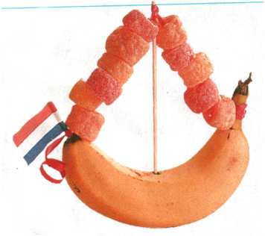
Ook fruit kan een traktatie zijn, wij gaan het dit schooljaar proberen.
Doet u mee?
Trakteer eens anders:
Kijk op: www.delany.nl/kinderweb
Hier ziet u heel veel leuke ideeën om uw kind op school te laten trakteren.
Traktaties die er leuk uit zien, hoeven niet duur te zijn.
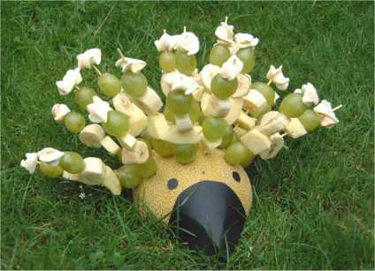
Ook gezonde traktaties kunt u vinden op deze website.
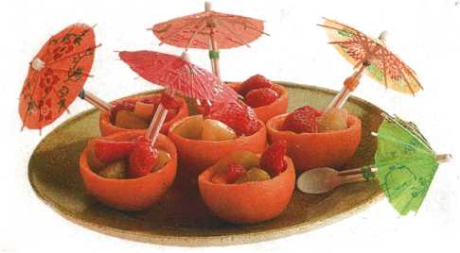
Veel succes!
Leerkrachten van de onderbouw.

Voorzieningenhart Willemskwartier krijgt vorm!
Informatieavond 17 november 19.00 uur

De plannen rond het voorzieningenhart in onze wijk krijgen steeds meer vorm. Het Voorlopig Ontwerp (VO) is nu klaar en dat betekent dat we weten welke organisatie wáár een plek krijgt in het nieuwe gebouw. Alle toekomstige gebruikers hebben meegedacht over de indeling en hun wensen en ideeën aangeleverd. Ook de Wijkraad heeft steeds aan tafel gezeten. De gebouwindeling zoals die er nu ligt, is dus het resultaat van gezamenlijk overleg en afstemming. Om u een overzicht te geven:
Benedenverdieping
- wijkactiviteiten van de Vrijbuiter en de Haard
- KION, peuterspeelzaal en buitenschoolse opvang
- creatieve ruimte van de school
- huiskamer en het Ouder-Kindcentrum
- de Muus
- speellokalen voor de onderbouw
- de wijkpost
- beheerder en conciërge

Gedeelte dat iets lager ligt ten opzichte van de benedenverdieping
- sporthal
- jongerenruimte

Eerste verdieping
- schoolklassen Basisschool Groot Nijeveld
- vergaderruimten
- GGD en Centrum voor Jeugd en Gezin
- toegang naar dak van de sporthal, waarop de omheinde speelplaats is van de school

Tweede verdieping
- schoolklassen

Inloopavond
Op maandag 17 november wordt dit VO aan de wijk gepresenteerd tijdens een inloopavond op Basisschool Groot Nijeveld (Tollensstraat). U kunt vanaf 19.00 uur binnenlopen; om 19.30 wordt het VO nader toegelicht en kunt u vragen stellen.

Planning sloop en bouw
Het voorlopig ontwerp wordt door de architecte Yvonne van der Pluijm verder uitgewerkt in een Definitief Ontwerp (DO), dat eind dit jaar klaar is. Dan worden de bestektekeningen gemaakt en wordt er een aannemer geselecteerd. De sloop van de huizen start in het voorjaar van 2009 en de bouw van het voorzieningenhart begint dan na de zomervakantie. De bouw zal in totaal zo'n anderhalf jaar gaan duren. Dit betekent dat onze nieuwe wijkvoorziening vanaf 1 januari 2011 klaar is voor gebruik. De school gaat dan in de kerstvakantie van 2010 verhuizen naar de nieuwe plek.

Het plein vóór de centrale ingang van het gebouw wordt opnieuw ingericht. Het kunstwerk dat is gemaakt door een leerling van de school krijgt óók een plek bij of in het voorzieningenhart. Dit neemt de architecte mee in haar plannen.
Zaalvoetbaltoernooi

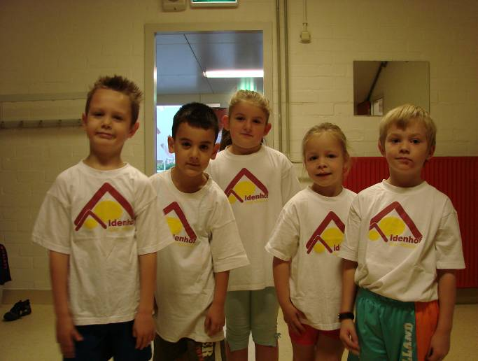
Op woensdag 15 oktober, in de herfstvakantie, hebben een aantal kinderen mee gedaan aan het zaalvoetbaltoernooi. Bij dit toernooi speel je wedstrijdjes (5 tegen 5) tegen andere scholen uit Nijmegen.

In groep 3 waren er helaas maar 2 kinderen gekomen, namelijk Melanie en Emirhan.
Maar gelukkig konden zij toch spelen, samen met kinderen van de Aldehoven. Ze hebben het heel erg goed gedaan!! En hebben daarom allemaal een vaantje gekregen.
In groep 4 waren er vijf kinderen, Smahan, Büsra, Oussama, Reno en Ali. Zij moesten alle wedstrijdjes spelen tegen kinderen uit groep 5. Ze hebben dus een paar wedstrijdjes verloren, maar ook een paar gewonnen! Omdat ze het zo goed gedaan hebben, hebben ze een hele belangrijke prijs gekregen. Namelijk de sportiviteitsprijs. Dat betekent dat ze heel sportief gespeeld hebben, dat ze andere kinderen hebben geholpen en dat ze goed tegen hun verlies kunnen. Een superprijs dus!!

Hallo,dit is onze 3e interview,dit keer met Mohammed

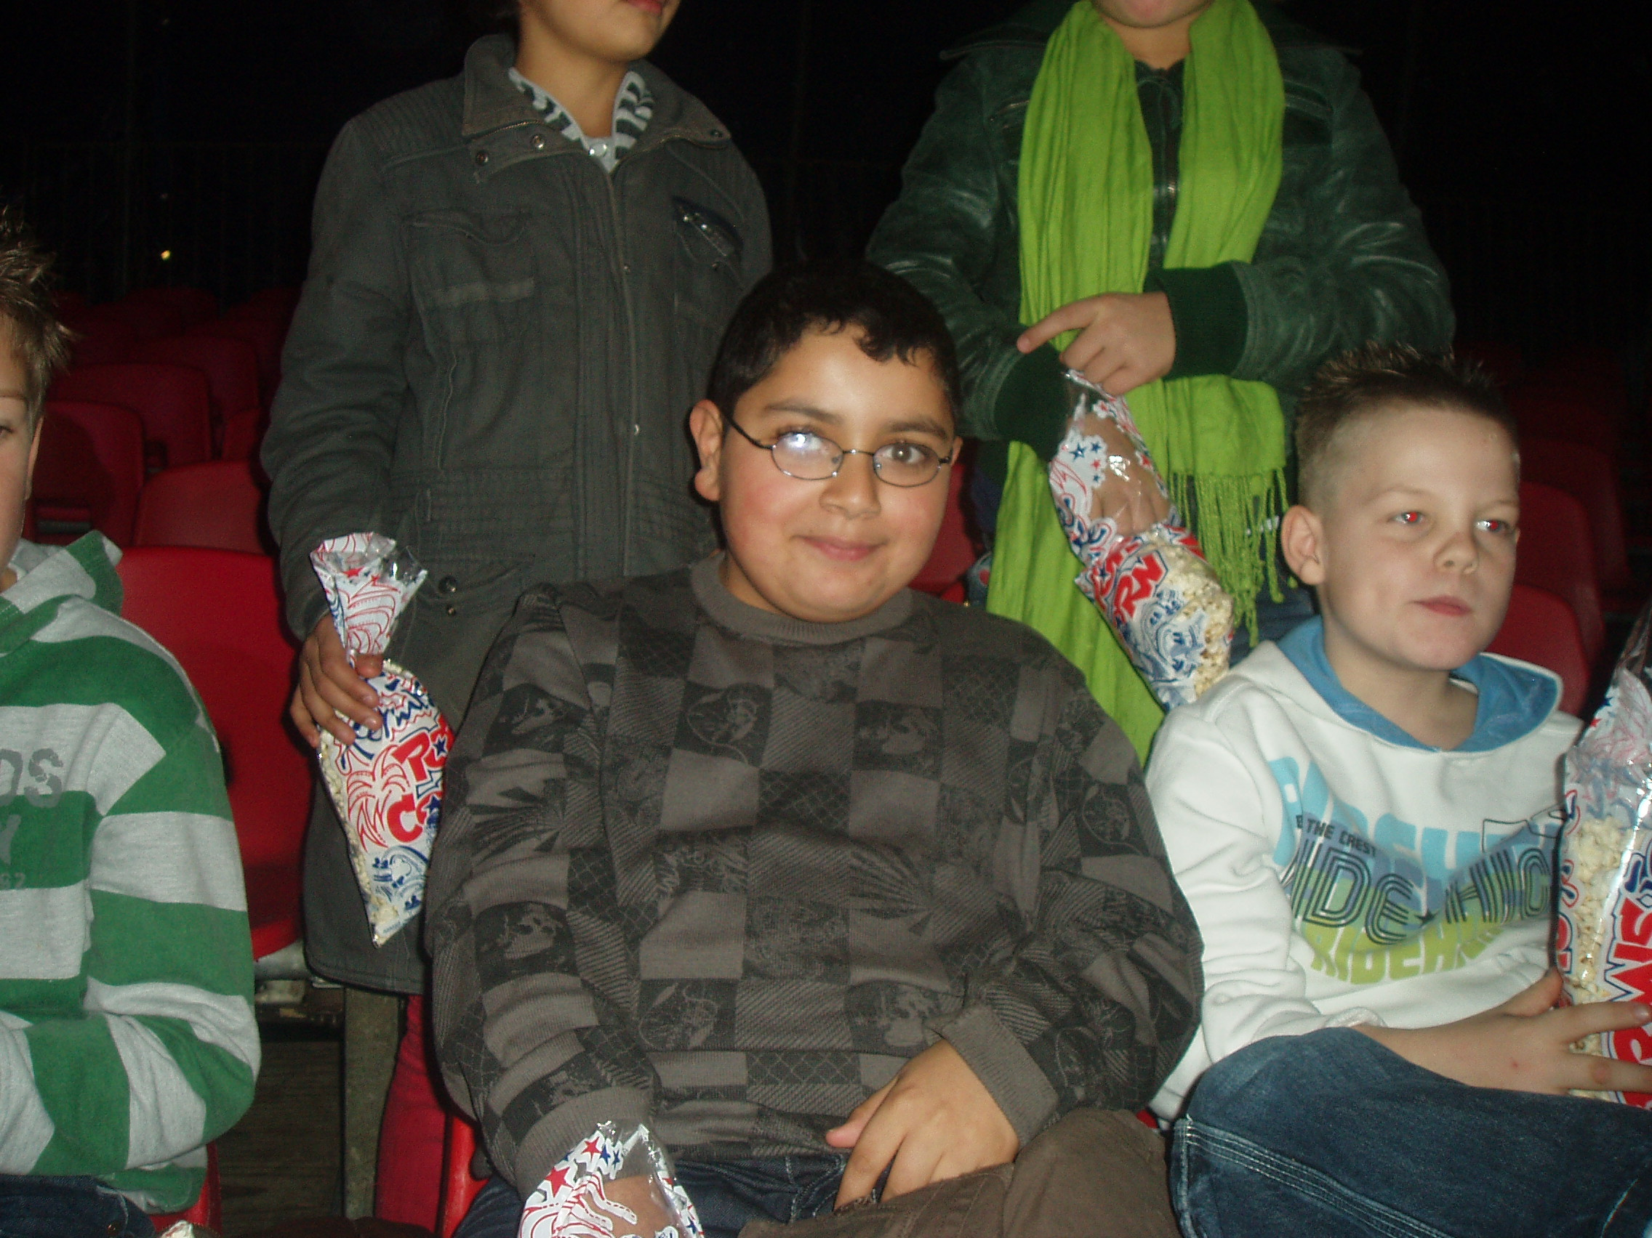
Mohammed zijn lievelingsleraar is meneer Peter omdat hij grappig is. Hij vindt rekenen het leukste vak op school. Hij vindt het saaiste vak aardrijks- kunde. Hij vindt sommige kinderen wel aardig en sommige niet. Tot nu toe vindt hij de allerleukste klas groep 6 omdat de tijd in dat lokaal veel sneller voor bij gaat. Hij haalt niet altijd goeie cijfers. Zijn hoogste punt tot nu toe is een 8.
Het liefst wat hij doet in de pauze is voetballen.
In zijn vrije tijd doet hij ook straatvoetballen.
Zijn lievelingsprogramma is Ned´s-survival-gids.
En tot slot zijn lievelings eten is spinazie.
Het leukste van het circus vond hij de paarden.
Dit was onze interview met Mohamed.
Groetjes Ajman,Anthony,Nilay,Zeynep.

GROOT NIJEVELD NAAR HET CIRCUS
Ook hebben we nog een klein interview gehouden met een medewerker van het circus.

Manuel is de zoon van de directeur.
Hij werkt 6 jaar als baas die de opbouw van het circus in de gaten houdt. Hij is in het circus geboren. Zijn ouders, zijn opa en oma waren allemaal circusmensen. En daarom werkt hij ook in het circus. Hij vindt het leuk en zou niets anders willen. Het is erg afwisselend.
Hij heeft ook de act op de motor in de ijzeren kooi gedaan. Dat vond hij in het begin wel spannend. Dit jaar zijn er geen roofdieren in het circus. Dat is iedere jaar wisselend. Dit circus geeft vooral voorstellingen in Nederland.
De medewerkers komen vooral uit Rusland, maar eigenlijk uit heel Europa.

Wij vonden de voorstelling SUPER
Groetjes Ajman,Anthony,Nilay,Zeynep.
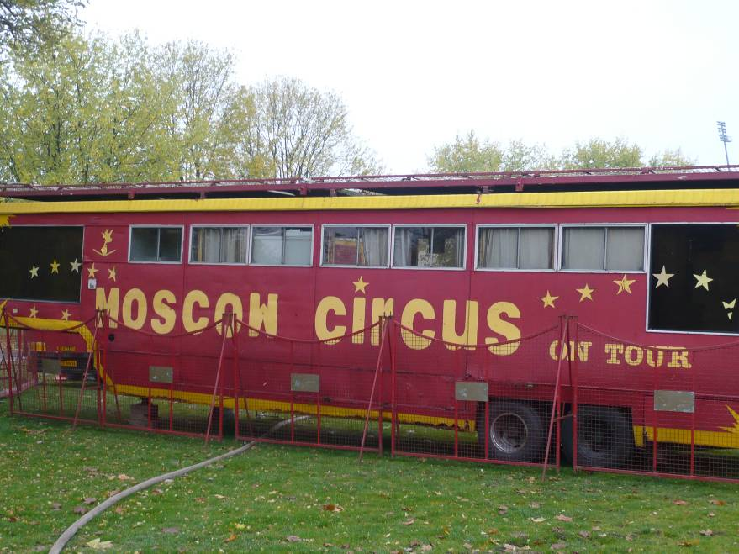
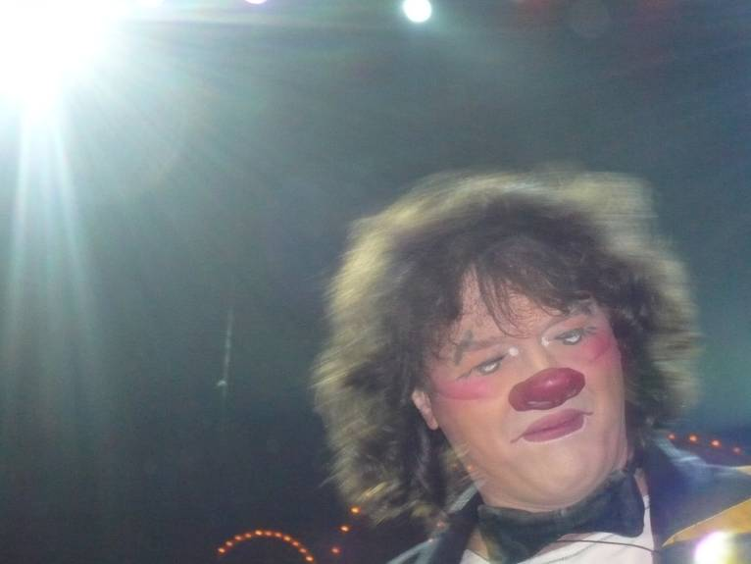
HET CIRCUS VAN Moskou.
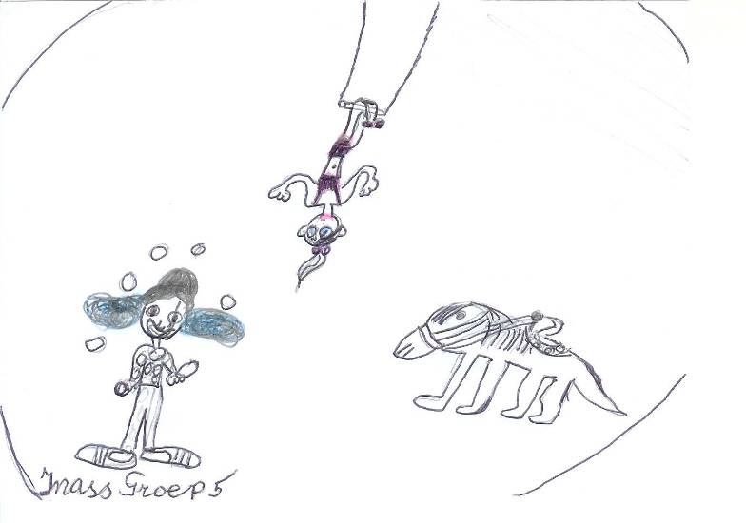
Wij gingen met de hele school naar het circus moskou.
Het was leuk maar ook spannend.
Er waren mensen die aan springtouwen draaiden.
En een mevrouw die er door heen springtouwden.
En een bal,reden 3 motors in.
Er was ook een mevrouw die in een hoepel hing.
Er waren ook 2 mensen die op paarden reden.
Er waren ook 2 clowns die hadden ruzie.
En er was ook een mevrouw met hondjes.
groetjes Cheyenne .
Groep 5.

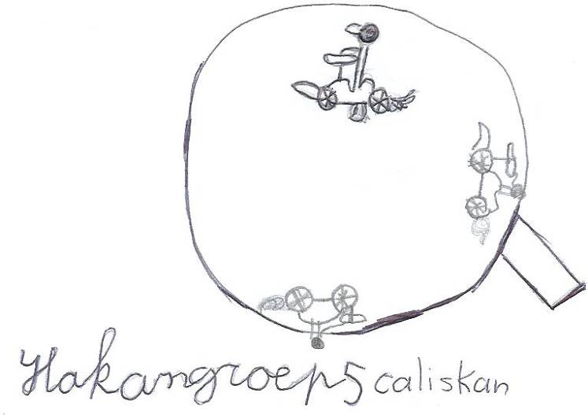
Het mooiste circus.
Ik vond het leuk dat die motors rond gingen en we hebben popkoren gegeten die clown is heel grappig ook nog met 12 ballen en die meisjes waren eng en die grote clown was ook heel grappig met die spring touw en met die grote touw en mijn neef mocht spelen met het spring touw en wegingen heel heel heel hard lachen
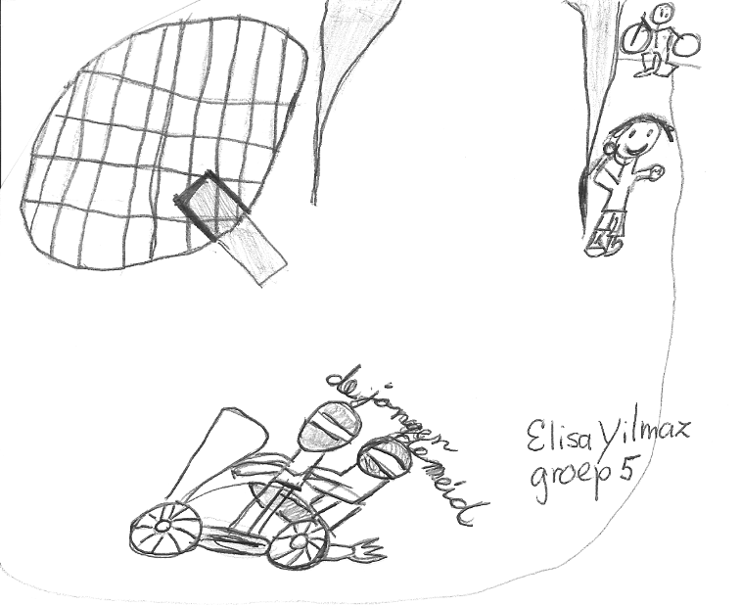
Van Hakan groep 5

Circus Moskou.
Op vrijdag 31 oktober gingen we met alle klassen naar circus moskou,Veel moeders gingen mee lopen en kijken ik vond het heel erg spannend .ik zag daar zes clowns en ik zag Arabische paarden en drie moters die in een grote bal rondjes draaiden en meisjes die op een touw zitten te dansen en vrouwen die acrobatiek zitten te doen . Toen het bijna afgelopen was kwam een grote clown . en ik zag schattige hondjes.
Groetjes Keji Groep 5

Vrijdag middag gingen we naar het circus Het was zo heftig Ik vond de laatste zo heftig Drie moters ik vond de moters zo gaaf in een circel en de eerste moter met een meisje dat meisje in het midden van de circel en dit was mijn voorstelling.
groetjes Elisa groep 5

Het circus Moskou.
We zijn met de hele school naar het circus geweest,Weet je nog de motors? die waren mooi ! Of de clowns hahaha!!! Of dat meisje op de schommel. Die clown ging in de wasmachine en toen kwam er een baby uit. Die lenige meisjes, dat was knap!!!!!.

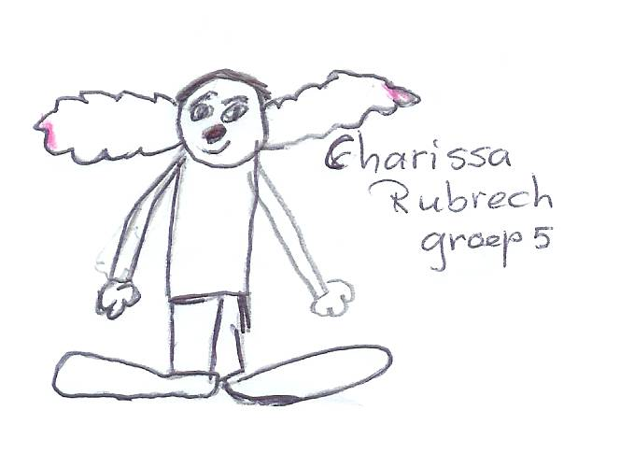
Groetjes Dani groep 5
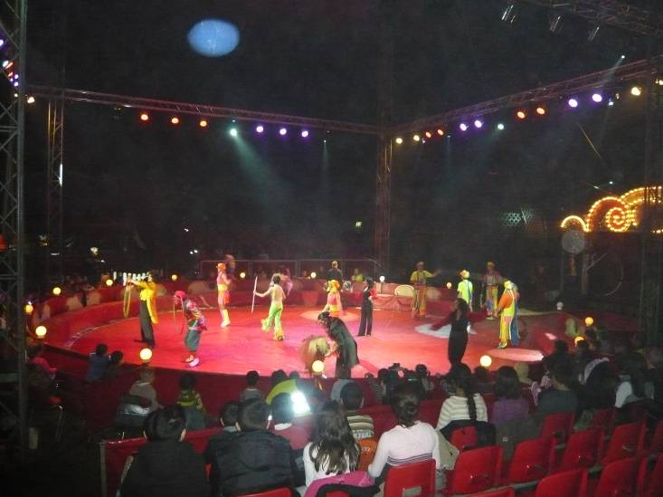
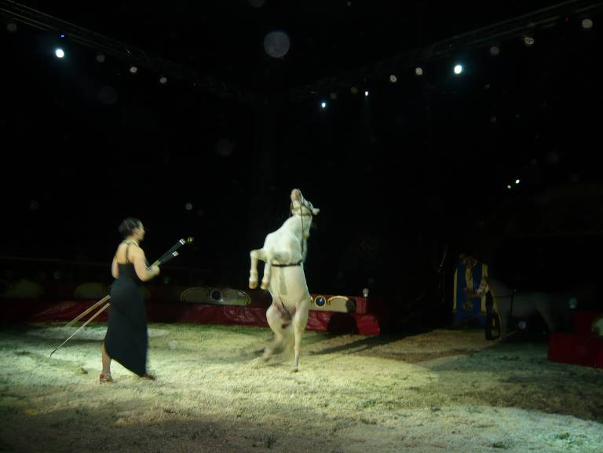
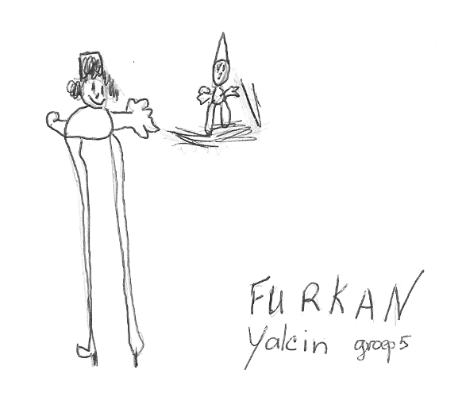
OPLOSSING WOORDZOEKER NO.4
G N I N E F E O D N A R B G I U F K S K
1. AARDAPPELS
2. BRANDOEFENING
3. GEDICHTEN
4. HERFSTVAKANTIE
5. KAAS
6. KINDERBOEKENWEEK
7. KINDERPOSTZEGELS
8. ONTRUIMING
9. RUIMTESCHIP
10. SUIKERFEEST
M O N T R U I M I N G Y D V F L T Y G E
O W H M D M H W W Y L C V H D C Z S G E
T I Y Z N J E B L E Q X G W M X N K F W
Z V Z C S U R W C U Q R P O S Z E A G N
S A A K X E F S N Q O U H A R B Z A G E
Y H H U N L S M I R W I S J O P Y R X K
Q G E N Z H T J M C H M U K Q M O D C E
C A P H P Q V O D G L T H R M I G A P O
W W N F B Q A Q T V K E J W T V Q P M B
T L B R E R K J Z U I S H A M B R P C R
V P T I B L A T W G R C R K W I M E A E
I J H A C V N A M S G H I M L E K L Z D

X E P Y W A T U J U Y I J A Y I D S D N
G P X K H K I T D L A P B B I V P U M I
T S E E F R E K I U S L R B L Q Y U V K
N E T H C I D E G Y B U V A W M W W P T
S R Q M K K E U Y K J A A E R R Q P J Q
S L E G E Z T S O P R E D N I K U L M T
L T T N Q Y B E E X X A Y F I S H D X G

WOORDZOEKER NO.5
S U C R I C E L D O E V N U K P K J T L
1. ACROBATIEK
2. BIBLIOTHEEK
3. CIRCUS
4. CLOWN
5. INTERVIEW
6. MOTOR
7. PEUTERSPEELZAAL
8. POPCORN
9. SPINAZIE
10. WASMACHINE

O V U M L P N A F T O I D G E K S F L Z
F O F I F K H A O L G K L I I K B P T O
I I V G W B P Z C D H A U F T T W A S X
S N O M Z B X L K G Q A Q F A A C U Q H
B T E O H J K E A X F P L M B Q D S A E
D E B T Z N T E K T G Z O Y O T U X V N
L R F O C Z G P E K W A I P R S O K I U
P V R R E F M S T H G Q Q E C K W A G T
H I Q Y F R O R G P T C X S A O X B I L
W E D S Y P J E Y R R O P A K N R H S G
Q W H W P N Q T K L N E I G S H D N R Q
H H B I W A X U A E L X L L W P A R U J
J W R O P G U E N K A U Q W B O Y E O Q
M S L Z R O A P R X E K W M K I A F B W
K C C O H O Q F R X P S H U Y Y B H D B
L J W A S M A C H I N E F B T Q Y J L Y
E I Z A N I P S E N S F J G D H J W T S
U R D C F B F K W J S W O G M T U H L Q

C X J V T G N E S R Q W P G I U G Q M T

